De acuerdo con la solicitud de aclaración a la evaluación técnica del Anexo 1, elaborada el día 3 de Junio del presente año, se informa:

**ADEQUIM S.A.S**

Asesorías, Distribución De Equipos Y Químicos S.A.S

De acuerdo con la evaluación técnica enviada por DRIVE a las 3:56 pm, tenemos las siguientes observaciones:

ITEM 2:

SUBITEM 20: Se está ofertando la marca sugerida, explicar por qué no cumple.

SUBITEM 21: Se está ofertando la marca sugerida, explicar por qué no cumple.

SUBITEM 22, 23, 24, 25,26 Y 27: Se oferta de igual forma la marca sugerida aunque se evidencia que en sus columnas de presentación y unidades hay un error, se tuvo la precaución de ofertar correctamente. Ejemplo: El papel aluminio no viene por galones y se observa que la información correcta de este subítem está ubicada en el subítem anterior.

SUBITEM 88: Se está ofertando la marca sugerida, explicar por qué no cumple

**R/**

Del SUBITEM 19 al 27, como ustedes hacen la apreciación, las marcas y especificaciones de los productos se desplazaron una celda, por lo tanto no coinciden. Por ende, los SUBITEM 22, 23, 24, 25,26 y 27, no presentaban la marca requerida por el laboratorio, asunto que se observó y aún así ofertaron nuevamente las marcas erróneas, por ejemplo: El SUBITEM 27 ofertaron SCHOTT- DURAN, el cual pertenece a un MANGO P.BISTURI NO. 4, cuya marca debe ser ABC. Igualmente el ALCOHOL ETILICO 70%, no es de marca ABC en el mercado, por lo tanto no se aceptan los subítems anteriores.

En el SUBITEM 20, aunque se había rechazado inicialmente, se acepta la marca que se oferta (PRECISION) para guantes de nitrilo Talla S. Sin embargo, para guantes de nitrilo Talla M (SUBITEM 21), no se acepta porque marca que especifican es NACIONAL y no es lo requerido por el laboratorio.

**SCIENTIFIC PRODUCTS LTDA.**

1-      Ítems # 99 y 108 excluidos del ITEM 2;  estos subitems cumplen con la marca y condiciones solicitadas de la marca Brand.

Del SUBITEM 99, no se aceptó inicialmente aunque cumplía con el criterio de marca BRAND, porque la referencia indicada no coincidía totalmente con las especificaciones del producto, mencionadas en el Anexo 1, sin embargo, realizando una nueva verificación esta será aceptada.

Igualmente el SUBITEM 108, no se aceptó inicialmente aunque cumplía con el criterio de marca BRAND, porque la referencia indicada no coincidía totalmente con las especificaciones del producto, mencionadas en el Anexo 1, sin embargo, realizando una nueva verificación esta será aceptada.

**PURIFICACIÓN Y ANALISIS DE FLUIDOS**

***1).*** **ITEM 4:** Para este Ítem nos presentamos en las referencias 13, 14, 15 y 16, de las cuales indican que los subitems en los que cumplimos son los 13 y 16, descartando los subitems 14 y 15; pero tampoco se hace referencia a estos dos últimos subitems dentro de los subitems que no cumplen. Por favor indicar para los Subitems 14 y 15, si cumplimos o no, teniendo en cuenta que lo ofertado corresponde en Descripción y a la marca según lo solicitado.

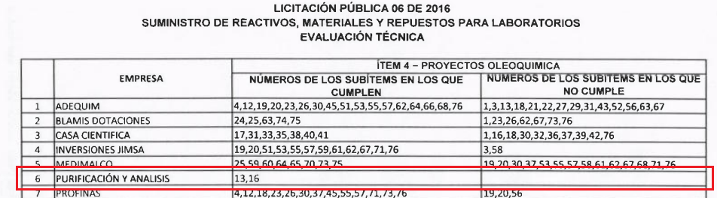

De acuerdo a lo mencionado en las observaciones realizadas por PAF sobre los ítems 14 y 15 estos también cumplen con lo solicitado.

Solicito amablemente hacer corrección en la evaluación técnica sobre los subítems que si cumple debido a que observamos que no se incluyen algunos por ejemplo en ADEQUIM S.A.S cumplen del subítem 4 al 12 (4 - 12) y solo aparecen como si fuera el subítem 4 y 12; y así se observa para los demás proveedores.

|  |  |  |  |
| --- | --- | --- | --- |
|  | **EMPRESA** | **ÍTEM 4 − PROYECTOS OLEOQUIMICA** | |
| **NÚMEROS DE LOS SUBÍTEMS EN LOS QUE CUMPLEN** | **NÚMEROS DE LOS SUBÍTEMS EN LOS QUE NO CUMPLE** |
| 1 | ADEQUIM | 4 a 12,19,20,23 a 26,30,45 a 51,53 a 55,57 a 62,64 a 66,68 a 76 |  |
| 2 | BLAMIS DOTACIONES | 24,25,63,74,75 |  |
| 3 | CASA CIENTIFICA | 17,31,33 a 35,38,40,41 |  |
| 4 | INVERSIONES JIMSA | 19,20,51,53,55,57,59,61,62,67 a 71,76 | 3,58 |
| 5 | MEDIMALCO | 25,59,60,64,65,70,73 a 75 | 19,20,30,37,53,55,57,58,61,62,67,68 a 71,76 |
| 6 | PURIFICACIÓN Y ANALISIS | 13 a 16 |  |
| 7 | PROFINAS | 4 a 12,18,23 a 26,30,37,45 a 55,57 a 71,73 a 76 | 19,20,56 |
| 8 | QUIMICA MG | 17,22,31,33,35,38,39,41 |  |
| 9 | QUIMIREL S.A | 18 |  |
| 10 | SCIENTIFIC PRODUCTS | 17,19 a 21,24 a 25,29,31 a 36,38 a 41,74,75 | 22 |
| 11 | SUMINISTRO CLINICOS ISLA | 64,65,73 a 75 | 19,20 |
| 12 | WACOL S.A | 10,11,23,30,37 |  |
|  |  |  |  |

.